ZÁKLADY POPISNÉ STATISTIKY

Načtěte soubor pacienti.sta, který obsahuje údaje o 61 pacientech.

Nejprve budeme pracovat s kategoriální proměnnou.

Pro proměnnou pohlaví zjistěte: absolutní, relativní četnost, dále absolutní a relativní kumulativní četnost

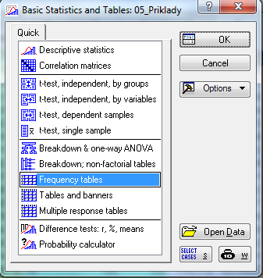

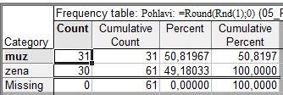

Pomocí výsečového grafu (koláčového grafu) znázorněte proměnnou Pohlaví, doplňte procenta (relativní četnost).

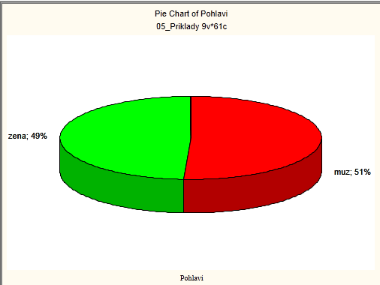

Nyní budeme pracovat se spojitou proměnnou.

Pro proměnnou váha zjistěte: průměr, medián, minimum a maximum
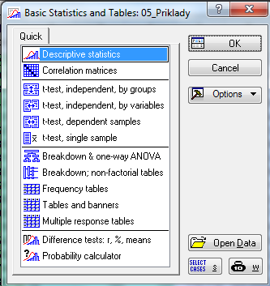

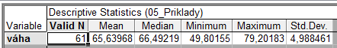

- Pokud bychom chtěli zjistit průměrnou váhu pouze u mužů, klikneme na tlačítko select cases a zvolíte Pohlaví=“muz“(nezapomínejte na uvozovky)
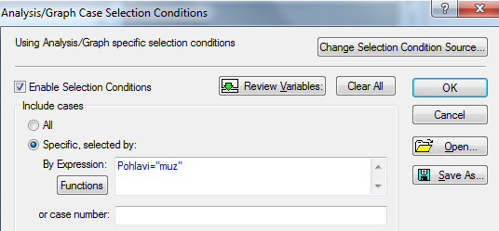

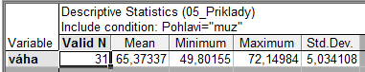

Vytvořte histogram s rozpětím hodnot po pěti, poté zkuste to samé pro muže a ženy.
Návod: Záložka Graphs->Histogram->proměnná váha, záložka Advanced: Intervals Boundaries, Specifies boundaries
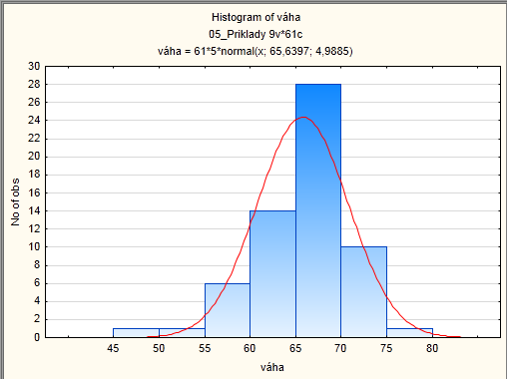
- Pokud chceme váhu odděleně pro pohlaví - po boku vpravo By group: vybereme proměnnou pohlaví 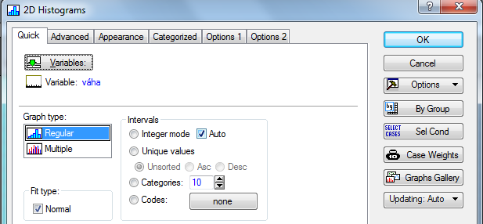
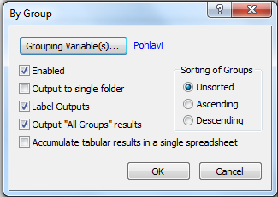
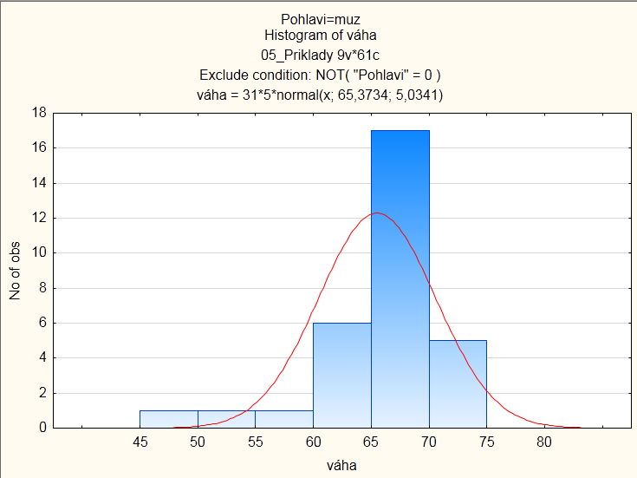

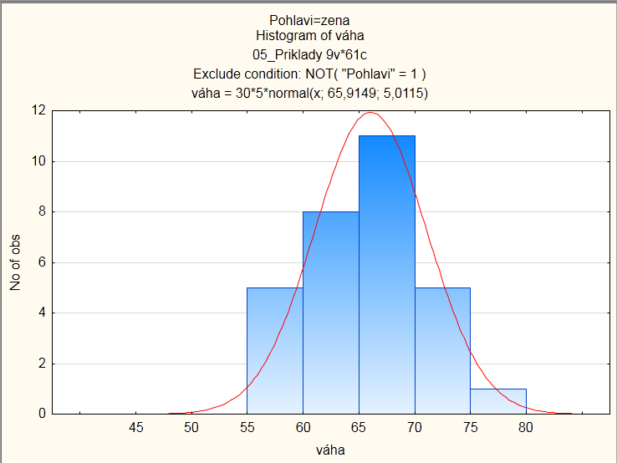
- Pokud chceme histogram váhy pro muže i ženy mít v jenom grafu: vybereme záložku Categorized, zapneme kategorii X a změníme proměnnou na pohlaví.
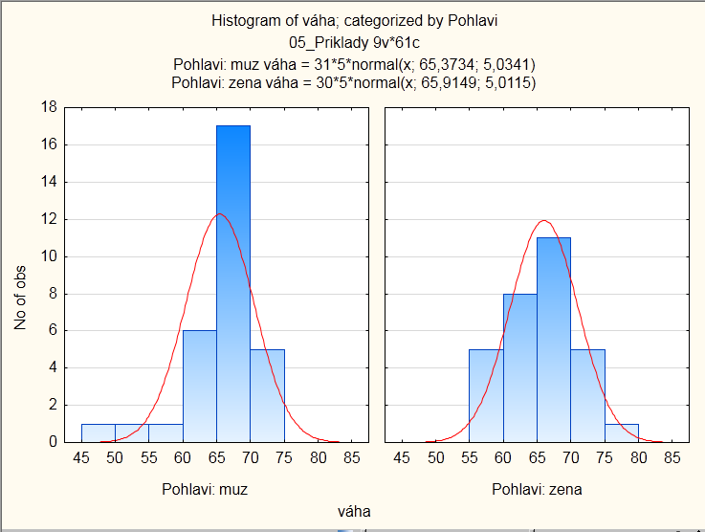

Překódovaní proměnné

Proměnnou váha překódujte do proměnné vaha_kategorie tak, aby pacienti pod 60 kg tvořili jednu skupinu a pacienti 60+ druhou skupinu.

Návod: Vložíme novou proměnnou vaha_kategorie za proměnnou váha. Označíme novou proměnnou vaha_kategorie, záložka Data-> Recode
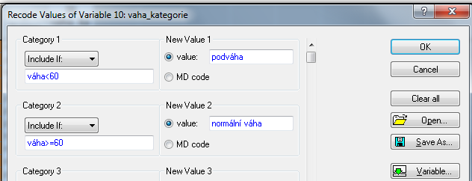

Zjistěte, kolik % žen mělo váhu pod 60 kg?

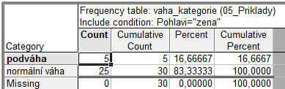

- Kolik procent mužů má podváhu?

- Kolik procent všech pacientů má pováhu?

